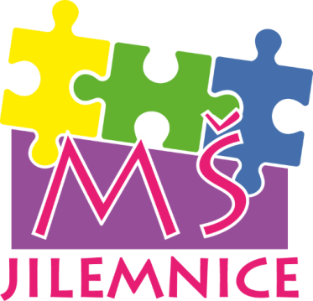
Mateřská škola Jilemnice,

příspěvková organizace
Roztocká 994, 514 01 Jilemnice,
IČO: 710 111 70, telefon: 481 544 072
email: msjilemnice.reditelstvi@seznam.cz
zastoupená ředitelkou školy Mgr. Monikou Královou, MBA

V Jilemnici dne 11. 12. 2023

Martin Kraus
Na Drahách 202, 514 01 Jilemnice
IČO: 04583027

Věc: Objednávka služeb
Objednávám Vaše služby na dodávku a montáž žaluzií dle dohody na pracovišti MŠ Roztocká v celkové výši 80.440.80,-Kč.
S přátelským pozdravem

Mgr. Monika Králová, MBA
ředitelka školy

